УВАЖАЕМЫЕ РОДИТЕЛИ!
Безопасность жизни детей на водоемах во многих случаях зависит ТОЛЬКО ОТ ВАС!
С наступлением жаркой погоды, в целях недопущения гибели детей на водоемах в летний период обращаемся к Вам с убедительной просьбой: провести разъяснительную работу о правилах поведения на природных и искусственных водоемах и о последствиях их нарушения. Этим Вы предупредите несчастные случаи с Вашими детьми на воде, от этого зависит жизнь Ваших детей сегодня и завтра.
Категорически запрещено купание:
• детей без надзора взрослых;
• в незнакомых местах;
• на надувных матрацах, камерах и других плавательных средствах (без надзора взрослых).
Необходимо соблюдать следующие правила:
• Прежде чем войти в воду, сделайте разминку, выполнив несколько легких упражнений.
• Постепенно входите в воду, убедившись в том, что температура воды комфортна для тела (не ниже установленной нормы).
• Не нырять при недостаточной глубине водоема, при необследованном дне (особенно головой вниз!), при нахождении вблизи других пловцов.
• Продолжительность купания - не более 30 минут, при невысокой температуре воды - не более 5-6 минут.
• При купании в естественном водоеме не заплывать за установленные знаки ограждения, не подплывать близко к моторным лодкам и прочим плавательным средствам.
• Во избежание перегревания отдыхайте на пляже в головном уборе.
• Не допускать ситуаций неоправданного риска, шалости на воде.

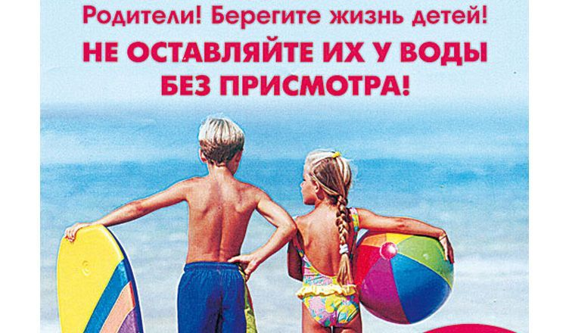
Памятки
безопасности на водоёмах в летний период
Поведение на воде
Наступил долгожданный купальный сезон. Сотни жителей устремляются в выходные дни поближе к воде. Свежий воздух, солнце, купание не только доставляют удовольствие, но и служат хорошим средством закаливания организма. Вместе с этим вода регулярно уносит жизни. Помните: купание в нетрезвом виде может привести к трагическому исходу!
- При купании недопустимо:
1. Плавать в незнакомом месте, под мостами и у плотин.
2. Нырять с высоты, не зная глубины и рельефа дна.
3. Заплывать за буйки и ограждения.
4. Приближаться к судам, плотам и иным плавсредствам.
5. Прыгать в воду с лодок, катеров, причалов.
6. Хватать друг друга за руки и ноги во время игр на воде.
Избегайте употребление алкоголя до и во время нахождения в воде или у береговой линии. Алкоголь ухудшает чувство равновесия, координацию движений и самоконтроль.
Не умеющим плавать купаться только в специально оборудованных местах глубиной не более 1-2 метра!
КАТЕГОРИЧЕСКИ ЗАПРЕЩАЕТСЯ купание на водных объектах, оборудованных предупреждающими аншлагами «КУПАНИЕ ЗАПРЕЩЕНО!»
Помните! Только неукоснительное соблюдение мер безопасного поведения на воде может предупредить беду.

----------------------------------------------------------------

УВАЖАЕМЫЕ ВЗРОСЛЫЕ:
РОДИТЕЛИ!
Безопасность жизни детей на водоемах во многих случаях зависит ТОЛЬКО ОТ ВАС! В связи с наступлением жаркой погоды, в целях недопущения гибели детей на водоемах в летний период обращаемся к Вам с убедительной просьбой: провести разъяснительную работу о правилах поведения на природных и искусственных водоемах и о последствиях их нарушения. Этим Вы предупредите несчастные случаи с Вашими детьми на воде, от этого зависит жизнь Ваших детей сегодня и завтра.
Категорически запрещено купание:
• детей без надзора взрослых;
• в незнакомых местах;
• на надувных матрацах, камерах и других плавательных средствах (без надзора взрослых);
Необходимо соблюдать следующие правила:
• Прежде чем войти в воду, сделайте разминку, выполнив несколько легких упражнений.
• Постепенно входите в воду, убедившись в том, что температура воды комфортна для тела (не ниже установленной нормы).
• Не нырять при недостаточной глубине водоема, при необследованном дне (особенно головой вниз!), при нахождении вблизи других пловцов.
• Продолжительность купания - не более 30 минут, при невысокой температуре воды - не более 5-6 минут.
• При купании в естественном водоеме не заплывать за установленные знаки ограждения, не подплывать близко к моторным лодкам и прочим плавательным средствам.
• Во избежание перегревания отдыхайте на пляже в головном уборе.
• Не допускать ситуаций неоправданного риска, шалости на воде.

----------------------------------------------------------------

